Муниципальное казённое общеобразовательное учреждение

«Еманжелинская специальная (коррекционная) общеобразовательная школа-интернат для обучающихся, воспитанников с ограниченными возможностями здоровья (нарушение интеллекта)»

Классный час

«Безопасность в Интернете»

Разработала: Нестерова Н. А.

Еманжелинка 2019

Мы живем в век информационных технологий, достаточно много времени проводим в сети в поисках информации, готовясь к занятиям, или просто отдыхая. Мы общаемся с друзьями, участвуем в дискуссиях, обсуждаем новости, оставляем комментарии, выкладываем фотографии. Очень важно научиться правильно вести себя в сети Интернет, знать правила безопасности и этичного поведения. Сегодня мы с вами об этом и поговорим.

**Задание 1**

Придумайте название команды, выберите одного человека – шифровщика. Задача шифровщика придумать расшифровку названию команды

*Например:*

*П - позитивные*

*Р - ребята*

*И - играющие*

*Н - немного*

*Т - тише*

*Е - если*

*Р - разуются*

**Задание 2**

Пока шифровщики занимаются расшифровкой, мы с вами окунемся немного в историю Интернета

Русский писатель, философ и общественный деятель 19 века в романе, написанном в 1837 году, похоже, первым предсказал появление современных блогов и Интернета: в тексте романа есть строки: «между знакомыми домами устроены магнетические телеграфы, посредством которых живущие на далёком расстоянии общаются друг с другом». Разгадайте ребус и узнайте фамилию этого писателя.

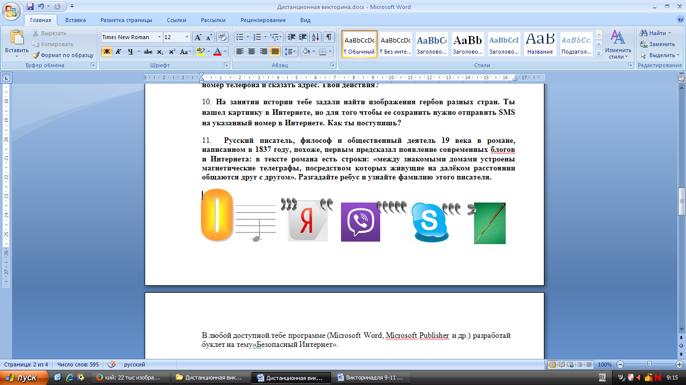

Сдаем листочки с вариантами ответов, а пока наши шифровщики расшифруют нам названия команд.

Ну что же, писатель, который был зашифрован в ребусе – ОДОЕВСКИЙ.

**Задание 3**

Существует Всемирный день безопасного Интернета. Чтобы узнать, когда он отмечается, расшифруйте три слова, используя кодовую таблицу флажковой азбуки.

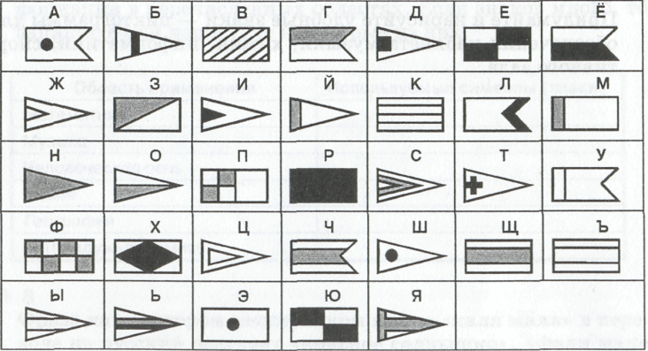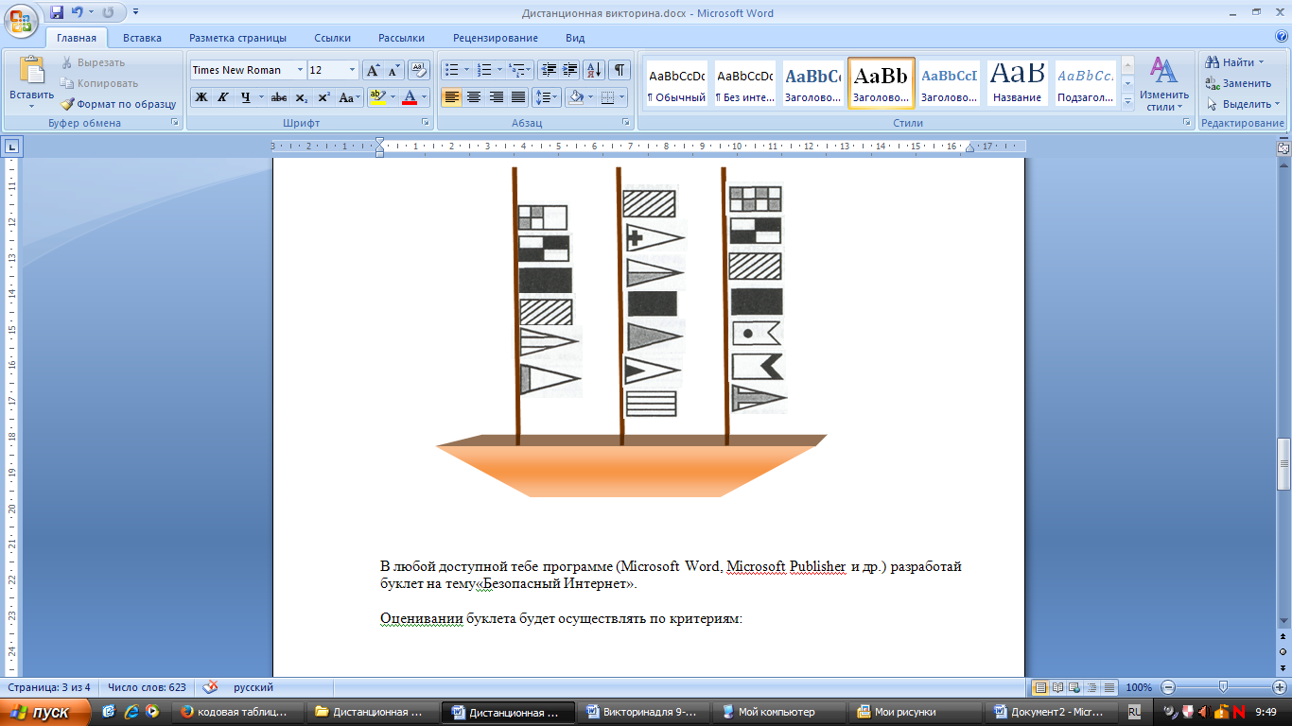

**13. Чтобы прочесть правило безопасного поведения в сети Интернет,**

Сдаем ваши ответы, а пока я их проверяю, приступаем к Заданию 4

**Задание 4**

В этой таблице зашифрована фраза о правилах составления паролей к интернет-аккаунтам. Используйте таблицу со словами. Двигайтесь по ней по указанному алгоритму из выделенной ячейки.

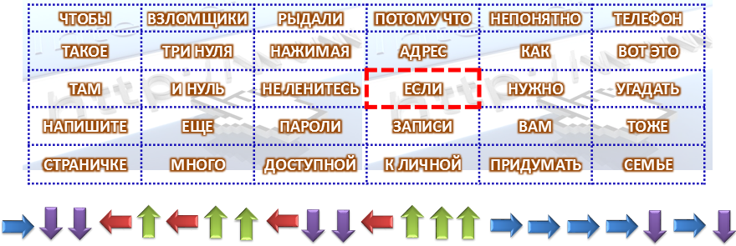

Ответ: Если нужно вам придумать к личной записи пароли не ленитесь нажимая три нуля и нуль еще напишите там такое чтобы взломщики рыдали потому что непонятно как вот это угадать

Что получилось у вас? Читаем ответы. И сразу подводим итоги 3 задания. Всемирный день безопасного Интернета отмечается в первый вторник февраля

**Последнее задание, здесь можно заработать сразу 8 баллов!!!!**

**Задание 5**

Детям раздаются листочки с интересными фактами про интернет, они должны их прочитать.

1. Причиной каждого третьего в мире развода являются социальные сети.

2. Социальные сети применяются для организации слежки. Это большей частью практикуется спецслужбами.

3. Исследованиями установлено, что нахождение в соцсетях ведет к увеличению риска самоубийства, так как человек до минимума сводит свое общение с окружающими и отрешается от действительности.

4. В соответствии со статистикой количество преступлений насильственного плана, направленных на несовершеннолетних, выросло из-за соцсетей в 26 раз.

5. Ежегодно около 100 человек лишаются жизни из-за сообщения, оставленного в соцсетях, и эта цифра возрастает.

6. Социальные сети сужают кругозор человека: он становится зависим от пустых и ненужных сообщений.

7. Чрезмерная увлеченность соцсетями, по данным исследований, ведет к снижению иммунитета, сердечно-сосудистым болезням и душевной дисгармонии.

8. Популярные соцсервисы продолжают хранить удаленные пользователями изображения.

Какие задания понравились больше всего?

Подведение итогов игры.

